ЛГСП-70.16 |  | Скамья парковая
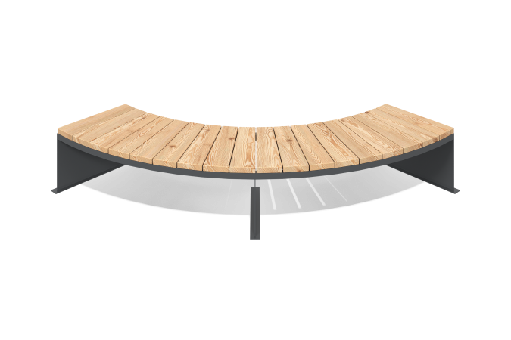

Размеры, мм: | 1100x2800x450 | Вес, кг: | 83
Характеристики материалов
Основные материалы: черная сталь, лиственица
Все метизы выполнены из нержавеющей стали
В оборудование используется крепеж из нержавеющей стали. Выступающие части резьбовых соединений и открытые части труб закрыты пластиковыми заглушками.
Покрытие элементов:
- брус - грунтовка лессирующая, водно-дисперсионный лак

